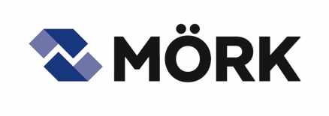 Pressemitteilung

27. Oktober 2017
MÖRK ist Preisträger des Innovationspreis Weiterbildung Region Stuttgart 2017
Seit 2002 schreiben Industrie- und Handelskammer, Handwerkskammer und Wirtschaftsförderung Region Stuttgart alle zwei Jahre den „Innovationspreis Weiterbildung Region Stuttgart“ aus. In diesem Jahr ist das Leonberger Immobilien- und Bauunternehmen MÖRK als Preisträger ausgezeichnet worden. Das eigens entwickelte Weiterbildungsprogramm zur Förderung aller Mitarbeiter hatte die Jury überzeugt. Prämiert werden beispielhafte Initiativen, die mit neuen und kreativen Ansätzen die Qualität und Attraktivität der betrieblichen Weiterbildung steigern. Der Preis dient außerdem dazu, die Verantwortung und das Engagement der Unternehmen für die Qualifizierung ihrer Beschäftigten in der Öffentlichkeit bekannter zu machen.
MÖRK stellt eine Weiterbildungsbeauftragte ein
Bei der Preisverleihung am 26. Oktober lobte die Laudatorin Sylvia Stieler, IMU Institut GmbH, den konsequenten Qualifizierungsansatz von MÖRK: „Einer der drei Grundwerte des Unternehmens ist die Kompetenzförderung der Mitarbeiter. Dafür verfolgt das Unternehmen einen konsequenten Qualifizierungsansatz und hat sogar eine Weiterbildungsbeauftragte eingestellt. Nach Ansicht der Jury eine beispielhafte Initiative.“ Basis des Weiterbildungskonzepts ist ein Jahresprogramm, das den Schwerpunkt auf baufachliche Themen setzt, aber auch Sozial- und Methodenkompetenz beinhaltet. Erstellt wird es von der Geschäftsführung in Zusammenarbeit mit den Führungskräften – berücksichtigt werden unter anderem die ermittelten Bedarfe aus den Mitarbeitergesprächen. Auch die Belegschaft wird aktiv eingebunden und kann zusätzliche Vorschläge einreichen. Eine besondere Rolle spielen zudem interne Experten, die jeweils für eines der rund 50 Gewerke eines Bauvorhabens zuständig sind. Sie sind angehalten, relevante Neuerungen aus ihrem Fachgebiet im Schulungsprogramm zu platzieren und inhaltlich bei der Konzeption zu unterstützen. „Um unsere Bildungsangebote auf Qualität und Praxistauglichkeit zu überprüfen, haben wir ein systematisches Controlling eingeführt. Sämtliche Maßnahmen werden dazu in Datenbanken erfasst und in einem Feedbackprozess bewertet. Die Teilnehmer sollen beispielsweise drei wesentliche Kernaussagen jeder Schulung dokumentieren. Ob und wie sich Lerninhalte auf die Praxis auswirken, reflektieren wir in speziellen Transfergesprächen, die die Mitarbeiter ca. sechs Wochen nach jeder Maßnahme mit ihren Vorgesetzten führen“, berichtet Yvonne Lehmann, Weiterbildungsbeauftragte bei MÖRK.
„Die Expertise unserer Mitarbeiter ist unsere wichtigste Ressource“
Bereits in der fünften Generation ist das Leonberger Familienunternehmen in der Bau- und Immobilienwirtschaft aktiv. Gegenwärtig arbeiten rund 110 Mitarbeiter in Projekten im Wohn-, Industrie- und Kirchenbau – angefangen von der ersten Idee bis zum schlüsselfertigen Objekt. Das Geschäft ist anspruchsvoll und mit wachsenden technischen und regulatorischen Anforderungen verbunden. Die dafür notwendige und individuelle Weiterbildung legt die Führungskraft zusammen mit dem Mitarbeiter fest. „Die Expertise der Mitarbeiter ist unsere wichtigste Ressource“, betont der Geschäftsführer Matthias Schäfer. Ständige Weiterbildung ist schon immer Teil der gelebten Firmenkultur und gleichzeitig eng mit der strategischen Entwicklung von Mörk verzahnt: „Als Bauunternehmen arbeiten wir laufend daran, unsere Dienstleistungen von der Entwicklung der Projekte bis zur Übergabe der Immobilie an die Erfordernisse der Kunden anzupassen. Welche Leistungen wir zukünftig für unsere Kunden anbieten können, wird maßgeblich davon bestimmt, was wir uns heute an Wissen und Fähigkeiten aneignen“, betont er.

Kontakt
MÖRK GmbH & Co. KG
Yvonne Lehmann
Weiterbildungsbeauftragte
Mollenbachstraße 33-35
71229 Leonberg
Fon: 07152 6049 538
y.lehmann@moerk.de
www.moerk.de

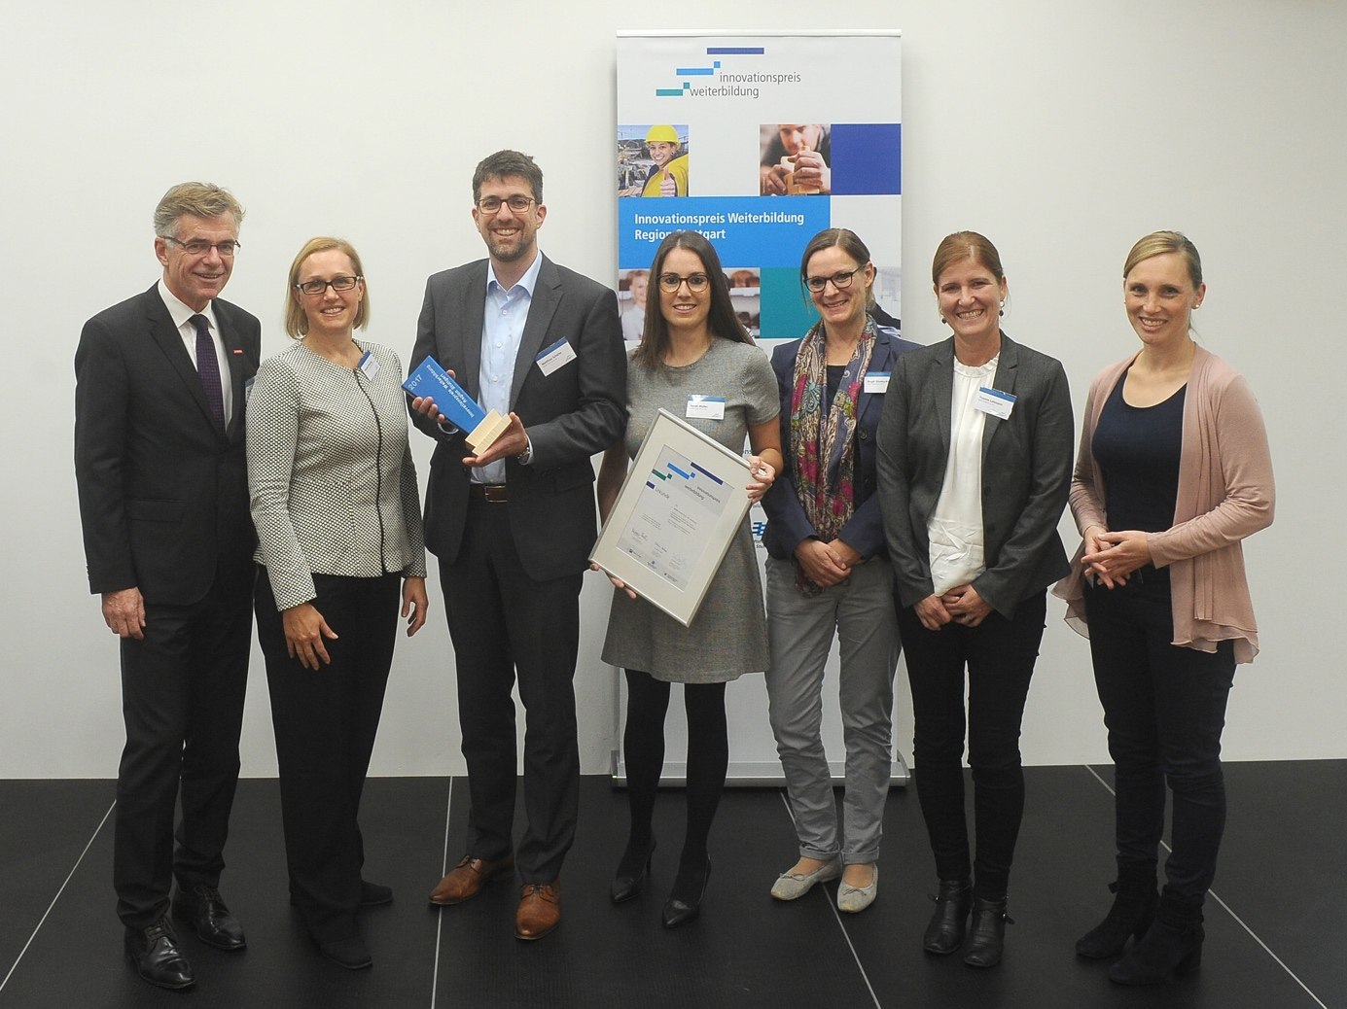

BU: v.l.n.r.: Thomas Hoefling, Hauptgeschäftsführer der Handwerkskammer Region Stuttgart, Marjoke Breuning, Präsidentin der Industrie- und Handelskammer Region Stuttgart, Matthias Schäfer, Geschäftsführer MÖRK GmbH & Co. KG, Sarah Müller, Leitung Marketing & Recuriting MÖRK GmbH & Co. KG , Birgit Sliwka-Koch, Referentin Weiterbildung und Marketing, MÖRK GmbH & Co. KG, Yvonne Lehmann, Weiterbildungsbeauftragte MÖRK GmbH & Co. KG, Elisabeth Hagenlocher, Gesellschafterin MÖRK GmbH & Co. KG. Foto: Werner Kuhnle

